Тест№1. Конкурс «Служу России»

1. Когда впервые введён дополнительный знак отличия для звания Герой Советского Союза — медаль «Золотая Звезда»?
А. 5 августа 1939 года
Б. 1 августа 1939 года
В. 6 сентября 1939 года

2.Когда впервые введено звание Герой Советского Союза?
А. 16 апреля 1934 года.
Б. 16 мая 1933 года
В. 16 июня 1935 года

- Что вручается гражданину при присвоение звания Герой Советского Союза?
А. медаль «Золотая Звезда»
Б. орден Ленина и медаль «Золотая Звезда»
В. орден Ленина, медаль «Золотая Звезда» и грамота Президиума Верховного Совета СССР.

4 Кто мог лишить звания Герой Советского Союза?
А.Генеральный секретарь КПСС
Б. Президиум Верховного Совета СССР.
В.Политбюро ЦК КПСС

5.Кто первым удостоен звания Герой Советского Союза ?
А. Анатолий Ляпидевский
Б. Сигизмунд Леваневский
В. Валерий Чкалов

6.Где носится медаль «Золотая Звезда» Героя Советского Союза ?
А. На левой стороне груди над орденами и медалями СССР.
Б. На правой стороне груди над орденами и медалями СССР
В. Отдельно от всех орденов и медалей .

7. Сколько человек удостоено звания Герой Советского Союза в период Великой Отечественной войны?
А.12303 человек
Б.10500 человек
В.11635 человек

8 Сколько женщин удостоено звания Герой Советского Союза в период Великой Отечественной войны?
А.123 человека
Б. 500 человек
В.24 человека

9.Кто и когда стал первыми дважды Героем Советского Союза?
А. 29 августа 1939 года летчики Грицевец С. И. и Кравченко Г. П.
Б. 15 мая 1939 года летчики Василий Молоков, Николай Каманин
В.12 января 1942 года летчики Гастелло В М. и Кожедуб И.Н.

10.Назвать трижды Героев Советского Союза ?
А. Грицевец С. И. Кравченко Г. П.Глинка В.Н.
Б. Кожедуб И.Н. . Покрышкин А. И.,Жуков Г.К
В. Покрышкин А. И. Кожедуб И. Н. Буденный С. М.

11. Сколько человек удостоено звания Герой Советского Союза во время боевых действий на территории Афганистана?
А. 66 воинов-интернационалистов
Б. 95 воинов-интернационалистов
В.159 воинов-интернационалистов

12. Когда было учреждено звание Герой Российской Федерации ?
А. 21 марта 1991 года
Б.20 марта 1992 года
В.9 мая 1993 года

13. Кто первым удостоен звания Герой Российской Федерации?
А. Валерий Поляков
Б. Сергей Крикалёв
В. Артур Чилингаров

14.Сколько человек удостоены звания Герой Российской Федерации?
А.1543 человек
Б. 798 человек
В. 792 человека

15.Когда и кем учреждён Орден Славы?
А. Указом Президиума Верховного Совета СССР от 8 ноября 1943 года
Б.Приказом Верховного Главнокомандующего от 8 ноября 1943 года
В. Указом Президиума Верховного Совета СССР от 7 ноября 1943 года

16.Кто стал первым кавалером Ордена Славы и когда?
А. Ефрейтор М. Т. Питенин (28 ноября 1943). Сапёр
Б. Рядовой А.В.Кузьмин (18 ноября 1943). Разведчик
В. Рядовой Е.А.Помазов (30 ноября 1943). матрос

17. Сколько всего полных кавалеров ордена Славы?
А. 2656 человек, среди них – четыре женщины.
Б. 2756 человек, среди них – три женщины.
В. 2723 человек, среди них – пять женщины.

18. Кто являются сегодня Герой Советского Союза и Герой России?
А.Космонавты Сергей Крикалёв и Валерий Поляков и учёный-полярник Артур Чилингаров;
Б. Космонавты Геннадий Падалка, Валерий Поляков, лётчики-испытатели, генералы Владимир Шаманов
В. Космонавты Алексей Леонов. генерал Виктор Казанцев и Сергей Шойгу

19. Впервые городами-героями были названы города:
А. Ленинград, Сталинград (Волгоград), Севастополь и Орёл
Б.Ленинград, Сталинград (Волгоград), Севастополь и Одесса
В. Москва, Сталинград (Волгоград), Севастополь и Одесса

20.Сколько всего городов-героев?
А. 12
Б.13
В.15

21.
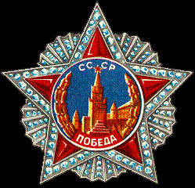
А. Орден «Победа» учрежден 8 ноября 1943 года
Б. Орден «Победа» учрежден 8 ноября 1941 года
В. Орден «Победа» учрежден 9 мая 1945 года

22.Кто был награжден орденом «Победа» дважды?

А. Малиновский Р.Я.. Конев И.С.. Жуков Г.К
Б.Говоров Л.А., Сталин И.В., Рокоссовский К.К.
В. Сталин И.В., Жуков Г.К., Василевский А.М.

23. Назовите награду периода ВОВ и когда она учреждена
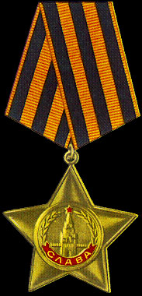
А. Орден Славы учрежден 8 ноября 1943 года
Б. Медаль Славы учрежден 25 ноября 1942 года
В. Орден Славы учрежден 7 ноября 1941 года

24..Кто награждался этой наградой?
А. Рядовые Советской Армии, а в авиации - младшие лейтенанты, проявившие в боях за Родину храбрость, мужество и бесстрашие
Б. Военнослужащие рядового и сержантского состава Советской Армии, проявившие в боях за Родину храбрость, мужество и бесстрашие
В. Военнослужащие рядового и сержантского состава Советской Армии, а в авиации - младшие лейтенанты, проявившие в боях за Родину храбрость, мужество и бесстрашие.

25. Назовите награду периода ВОВ и когда она учреждена
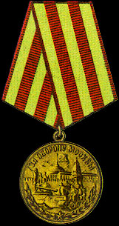
А. Орден «За оборону Москвы» учрежден 1 мая 1944 года
Б Медаль «За оборону Москвы» учрежден 1 мая 1944 года
В.Орден «За оборону Москвы» учрежден 25 декабря мая 1941 года

26. Какой великий полководец ВОВ изображен на фотографии?

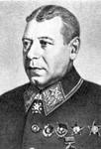 А.Шапошников Б.М
Б. Василевский А. М
В.Малиновский Р.Я.
27. Какой великий полководец ВОВ изображен на фотографии?

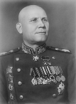 А.Жуков Г.К
Б.Конев И.С.
В. Рокоссовский К.К.

28. Какой великий полководец ВОВ изображен на фотографии?

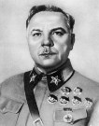 А.Малиновский Р.Я.
Б.Ворошилов К.Е.
В. Тимошенко С.К.

Правильные ответы :

1-Б
2-А
3-В
4-Б
5-А
6-А
7-В
8-В
9-А
10-В
11-А
12-Б
13-Б
14-В
15-А
16-А
17-А
18-А
19-Б
20-Б
21-А
22-В
23-А
24-В
25-Б
26-А
27-Б
28-Б

